3 класс.
Проверочная работа.
- Что передает автор в художественном рассказе?
____________________________________________________________________
____________________________________________________________________
- Закончи предложение.
Научно-популярный рассказ – это_________________________________
________________________________________________________________________
3.Почему Л.Н. Толстой назвал рассказ «Прыжок» былью?
_____________________________________________________
_____________________________________________________
- Кто такие печенеги?
______________________________________________________________
______________________________________________________
5.Как называется рассказ, иллюстрацию к которому ты видишь. Запиши.
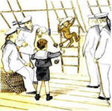___________________________________________
6.Найди в рассказе Л. Толстого «Лебеди» предложение, подходящее к данной иллюстрации. Запиши его.
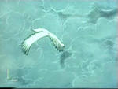________________________________________________________________________________________________________________________________________
7. Из какого произведения взят отрывок. Запиши.
При князе Владимире напали на Россию печенеги. Подошли они с большим войском под Киев. Князь Владимир вышел со своим войском навстречу. Сошлись они на реке Трубеже и остановились.
_________________________________________________________________________________
8. Допиши предложение.
Сравнение – слово или выражение,_____________________________
____________________________________________________________
9. Объясни смысл слов:
Вязы-_______________________________________________________
Гумна-______________________________________________________
Чинно-______________________________________________________

